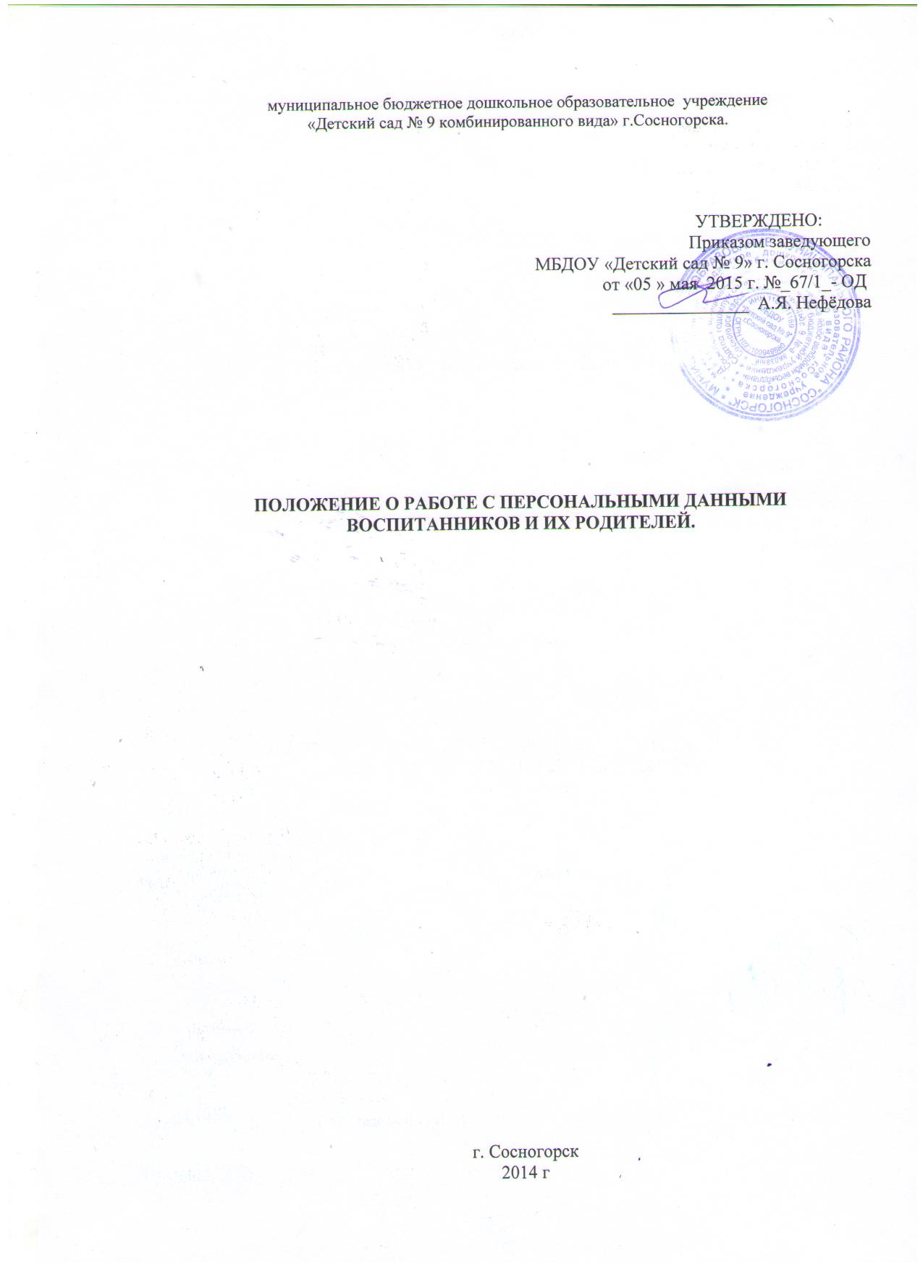

I. Общие положения
1.1. Настоящее «Положение о работе с персональными данными воспитанников и их
родителей (законных представителей) (далее - субъекты ОП) (далее - Положение)
муниципального бюджетного дошкольного образовательного учреждения «Детский сад
№ 9 комбинированного вида» г. Сосногорска (далее - МБДОУ) разработано в соответствии с Конституцией Российской Федерации, Гражданским кодексом Российской Федерации, Федеральным Законом от 29.12.2012 г. №273-ФЗ «Об образовании в Российской Федерации», Федеральным законом «Об информации, информационных технологиях и о защите информации», Требованиями к защите персональных данных при обработке в информационных системах персональных данных, утвержденных постановлением Правительства РФ от 01.11.2012 №1119, Федеральным законом «О персональных данных» от 27.07.2006 г. № 152 - ФЗ, Правилами внутреннего трудового распорядка МБДОУ, Уставом.
1.2. Цель разработки Положения - определение порядка обработки персональных данных субъектов ОП; обеспечение защиты их прав и свобод при обработке их персональных данных, а также установление ответственности должностных лиц, имеющих доступ к персональным данным субъектов ОП, за невыполнение требований норм, регулирующих обработку и защиту персональных данных.
1.3. Порядок ввода в действие и изменения Положения.
1.3.1. Настоящее Положение вступает в силу с момента его утверждения заведующим
МБДОУ и действует бессрочно, до замены его новым Положением.
1.3.2. Все изменения в Положение вносятся приказом заведующего.
II. Основные понятия и состав персональных данных воспитанников
2.1. Для целей настоящего Положения используются следующие основные понятия:
- персональные данные - любая информация, относящаяся к определенному или
определяемому на основании такой информации человеку, в том числе его фамилия, имя, отчество, год, месяц, дата и место рождения, адрес, семейное, социальное, имущественное положение, образование, профессия, доходы, другая информация, необходимая МБДОУ для осуществления уставной деятельности;
- обработка персональных данных - сбор, систематизация, накопление, хранение,
уточнение (обновление, изменение), использование, распространение (в том числе
передача), обезличивание, блокирование, уничтожение персональных данных субъектов ОП;
- конфиденциальность персональных данных - обязательное для соблюдения назначенных ответственных лиц, получивших доступ к персональным данным, требование не допускать их распространения без согласия субъекта или иного законного основания;
- распространение персональных данных - действия, направленные на передачу
персональных данных субъектов ОП определенному кругу лиц (передача персональных
данных) или на ознакомление с персональными данными неограниченного круга лиц, в
том числе обнародование персональных данных субъектов ОП в средствах массовой
информации, размещение в информационно-телекоммуникационных сетях или
предоставление доступа к персональным данным работников каким-либо иным способом;
- использование персональных данных - действия (операции) с персональными данными, совершаемые должностным лицом МБДОУ в целях принятия решений или совершения иных действий, порождающих юридические последствия в отношении субъектов ОП либо иным образом затрагивающих их права и свободы или права и свободы других лиц;
- блокирование персональных данных - временное прекращение сбора, систематизации,
накопления, использования, распространения персональных данных субъектов ОП, в том числе их передачи;
- уничтожение персональных данных - действия, в результате которых невозможно
восстановить содержание персональных данных в информационной системеперсональных данных субъектов ОП или в результате которых уничтожаются
материальные носители персональных данных субъектов ОП;
- обезличивание персональных данных - действия, в результате которых невозможно
определить принадлежность персональных данных конкретному субъекту;
- общедоступные персональные данные - персональные данные, доступ неограниченного круга лиц к которым предоставлен с согласия субъекта или на которые в соответствии с федеральными законами не распространяется требование соблюдения конфиденциальности;
- информация - сведения (сообщения, данные) независимо от формы их представления;
- документированная информация - зафиксированная на материальном носителе путем
документирования информация с реквизитами, позволяющими определить такую
информацию или ее материальный носитель.
2.2. В состав персональных данных субъектов ОП МБДОУ входят документы,
содержащие информацию об образовании, семейном положении, месте жительства,
контактных телефонах, материальном положении и жилищных условиях, состоянии
здоровья и другие данные необходимые для осуществления уставной деятельности
МБДОУ.
2.3. Комплекс документов, сопровождающий процесс оформления ребенка в МБДОУ
2.3.1. Информация, представляемая родителем (законным представителем) при
оформлении ребенка в МБДОУ, должна иметь документальную форму. Для зачисления в МБДОУ родители (законные представители) представляют следующие документы:
- путёвка Управления образования;
- медицинская справка и медицинская карта о состоянии здоровья ребёнка;
- заявление родителей (законных представителей);
- свидетельство о рождении ребёнка;
- паспорт или иной документ удостоверяющий личность родителя;
- страховой медицинский полис;
2.3.2. При оформлении воспитанника в МБДОУ оформляется «Личное дело
воспитанника», в котором в том числе отражаются следующие данные о родителях
-Ф.И.О.
-Дата рождения
-Образование
-Место работы
-Место жительства
-Семейное положение
III. Сбор, обработка и защита персональных данных воспитанников
3.1. Порядок получения персональных данных.
Обработка персональных данных субъектов ОП возможна только с согласия родителей
(законных представителей) либо без их согласия в следующих случаях:
- персональные данные являются общедоступными;
-персональные данные относятся к состоянию здоровья ребенка и их обработка
необходима для защиты его жизни, здоровья или иных жизненно важных интересов либо жизни, здоровья или иных жизненно важных интересов других лиц и получение согласия родителей (законных представителей) невозможно;
- по требованию полномочных государственных органов в случаях, предусмотренных
Федеральным законом.
3.1.3. Учреждение вправе обрабатывать персональные данные воспитанников с
письменного согласия родителей (законных представителей).
3.1.4. Письменное согласие субъекта на обработку своих персональных данных должно
включать в себя:
- фамилию, имя, отчество, адрес субъекта персональных данных;- наименование (фамилию, имя, отчество) и адрес оператора, получающего согласие
субъекта персональных данных;
- цель обработки персональных данных;
- перечень персональных данных, на обработку которых дается согласие субъекта
персональных данных;
- перечень действий с персональными данными, на совершение которых дается согласие,
общее описание используемых оператором способов обработки персональных данных;
- срок, в течение которого действует согласие, а также порядок его отзыва.
3.1.5. Согласие субъекта не требуется в следующих случаях:
1) обработка персональных данных осуществляется на основании Федерального закона,
устанавливающего ее цель, условия получения персональных данных и круг субъектов,
персональные данные которых подлежат обработке, а также определяющего полномочия работодателя;
2) обработка персональных данных осуществляется для статистических или иных
научных целей при условии обязательного обезличивания персональных данных;
3) обработка персональных данных необходима для защиты жизни, здоровья или иных
жизненно важных интересов субъекта, если получение его согласия невозможно.
3.2. Порядок обработки, передачи и хранения персональных данных.
3.2.2. В целях обеспечения прав и свобод человека и гражданина заведующий МБДОУ и его представители при обработке персональных данных субъектов должны соблюдать
следующие общие требования:
3.2.2.1. Обработка персональных данных может осуществляться исключительно в целях обеспечения соблюдения законов и иных нормативных правовых актов, содействия в обучении, воспитании и оздоровлении, обеспечения личной безопасности субъектов, обеспечения сохранности имущества субъекта.
3.2.2.2. При определении объема и содержания, обрабатываемых персональных данных
необходимо руководствоваться Конституцией Российской Федерации, Федеральным
Законом «Об образовании в Российской Федерации» и иными Федеральными законами.
IV. Передача и хранение персональных данных
4.1. При передаче персональных данных воспитанников необходимо соблюдать
следующие требования:
4.1.1. Не сообщать персональные данные субъекта третьей стороне без его письменного
согласия, за исключением случаев, когда это необходимо в целях предупреждения угрозы жизни и здоровью, а также в случаях, установленных федеральным законом.
4.1.2. Предупредить лиц, получивших персональные данные субъекта, о том, что эти
данные могут быть использованы лишь в целях, для которых они сообщены, и требовать от этих лиц подтверждения того, что это правило соблюдено. Лица, получившие персональные данные, обязаны соблюдать режим секретности (конфиденциальности).
4.1.3. Разрешать доступ к персональным данным субъектов только специально
уполномоченным лицам, при этом указанные лица должны иметь право получать только те персональные данные субъекта, которые необходимы для выполнения конкретной функции.
4.2. Хранение и использование персональных данных субъектов:
4.2.1. Персональные данные субъектов обрабатываются и хранятся в специально
отведенных помещениях (кабинет заведующего, архив и др.)
4.2.2. Персональные данные субъектов могут быть получены, проходить дальнейшую
обработку и передаваться на хранение, как на бумажных носителях, так и в электронном виде - локальной компьютерной сети и компьютерной программе.
V. Доступ к персональным данным субъектов
5.1. Право доступа к персональным данным имеют:
- заведующий МБДОУ;
- заместитель заведующего;
- завхоз,
- педагоги (воспитатель, музыкальный руководитель),
- медсестра.
5.2. Субъект персональных данных МБДОУ имеет право:
5.2.1. Получать доступ к своим персональным данным и ознакомление с ними, включая
право на безвозмездное получение копий любой записи, содержащей персональные
данные.
5.2.2. Требовать уточнения, исключения или исправления неполных, неверных,
устаревших, недостоверных, незаконно полученных или не являющихся необходимыми
для МБДОУ персональными данными.
5.2.3. Получать от МБДОУ:
- сведения о лицах, которые имеют доступ к персональным данным или которым может
быть предоставлен такой доступ;
- перечень обрабатываемых персональных данных и источник их получения;
- сроки обработки персональных данных, в том числе сроки их хранения;
-сведения о том, какие юридические последствия для субъекта персональных данных
может повлечь за собой обработка его персональных данных.
5.2.3. Требовать извещения МБДОУ всех лиц, которым ранее были сообщены неверные
или неполные персональные данные, обо всех произведенных в них исключениях,
исправлениях или дополнениях. Обжаловать в уполномоченный орган по защите прав
субъектов персональных данных или в судебном порядке неправомерные действия или
бездействия МБДОУ при обработке и защите его персональных данных.
5.3. Копировать и делать выписки персональных данных разрешается исключительно в
служебных целях с письменного разрешения заведующего.
5.4. Передача информации третьей стороне возможна только при письменном согласии
субъекта данных.
VI. Ответственность за нарушение норм, регулирующих обработку и
защиту персональных данных
6.1. Работники МБДОУ, виновные в нарушении норм, регулирующих получение,
обработку и защиту персональных данных, несут дисциплинарную, административную,
гражданско-правовую или уголовную ответственность в соответствии с федеральными
законами.
6.2.Заведующий МБДОУ за нарушение норм, регулирующих получение, обработку и
защиту персональных данных несет административную ответственность согласно ст. 5.27 и 5.39 Кодекса об административных правонарушениях Российской Федерации, а также возмещает ущерб, причиненный неправомерным использованием информации,
содержащей персональные данные субъекта

